Im Sommer prüfen, im Winter sparen

Die warme Jahreszeit ist der beste Zeitpunkt für einen Heizungs-Check

Einen Heizungs-Check sollte man am besten in der warmen Jahreszeit durchführen lassen - in diesen Monaten wird die Heizung meist nur zur Warmwasserbereitung benötigt. Tatsächlich schlummern in vielen Heizungskellern unentdeckte Einsparpotenziale, nur wenige Anlagen arbeiten effizient. Denn die Heizung ist nicht einfach nur funktionstüchtig oder defekt, sondern ein komplexes System mit vielen Komponenten. Diese müssen perfekt aufeinander abgestimmt sein, um die volle Leistung bei möglichst geringem Energieaufwand zu bringen. Wird die Anlage im Sommer gewartet und optimiert, kann man bereits mit Beginn der neuen Heizsaison Energie und Kosten sparen. Ein weiteres Argument für den Check im Sommer: Nun bekommt man viel schneller einen Termin beim
Fachhandwerker als in der herbstlichen Hochsaison.

Dauerbelastung hinterlässt Spuren
Eine Heizungsanlage steckt die Dauerbelastung aus der kalten Jahreszeit nicht einfach weg: Verschleißerscheinungen, Defekte oder Fehlfunktionen schleichen sich eventuell ein. Unerkannt können sie großen Schaden verursachen. Daher sollte die Anlage regelmäßig einer Wartung unterzogen werden. Damit kann man nicht nur langfristig den Energieverbrauch und die entsprechenden Kosten senken, sondern sich unter Umständen auch aufwändige Reparaturen sparen. Der Experte tauscht Verschleißteile aus und reinigt das System von Verbrennungsrückständen. Bei einem hierzu erweiterten Heizungs-Check identifiziert der Fachhandwerker im Rahmen eines standardisierten Prüfverfahrens unnötige Kostenfresser im gesamten Heizungssystem. Danach empfiehlt er, ob die Heizungsanlage aus Gründen der Wirtschaftlichkeit optimiert oder modernisiert werden sollte. Je nach Gebäudezustand sind durch einen Kesseltausch Einsparungen von bis zu 20 Prozent oder im Einzelfall auch mehr möglich. Viele weitere Informationen gibt es unter www.wasserwaermeluft.de.

Hydraulischer Abgleich und Zuschüsse vom Staat
Bestandteil einer Optimierung ist der hydraulische Abgleich. Damit stellt der Heizungsfachmann sicher, dass sich das Heizungswasser gleichmäßig nach Bedarf im Haus verteilt. "Durch eine gezielte Optimierung beispielsweise mit Pumpentausch, hydraulischem Abgleich und dem Einbau moderner Thermostatventile lässt sich der Heizenergieverbrauch im Gebäude allein um insgesamt bis zu 15 Prozent senken", erklärt Andreas Müller, Hauptgeschäftsführer beim Zentralverband Sanitär Heizung Klima e.V. (ZVSHK). Die Vor-Ort-Beratung durch den Fachhandwerker wird im Übrigen in vielen Fällen vom Bundesamt für Wirtschaft und Ausfuhrkontrolle (BAFA) finanziell unterstützt. Über weitere Zuschüsse und günstige Kredite vom Staat berät ebenfalls der SHK-Fachbetrieb.

Infokasten: Das richtige Heizsystem finden (djd). Im Haushalt ist die Heizung der größte Energiefresser - das richtige Heizsystem zu finden ist deshalb eine wichtige Entscheidung. Hausbesitzer sollten ihre Heizkessel grundsätzlich austauschen, wenn sie älter als 30 Jahre sind. Denn dann verbrauchen sie viel zu viel Energie. Das schadet dem Klima, aber vor allem auch dem Geldbeutel. SHK-Innungsfachbetriebe erklären Hausbesitzern, was sie über Heizungsanlagen wissen
wollen und welche Heizung zu ihnen passt. Eine verlässliche Entscheidungsgrundlage nimmt der Fachmann aufgrund einer Analyse des Gebäudes vor. Er berücksichtigt dabei auch weitere Sanierungsmaßnahmen, die sich möglicherweise auf die Heizungsanlage auswirken. Viele weitere Informationen gibt es unter www.wasserwaermeluft.de.

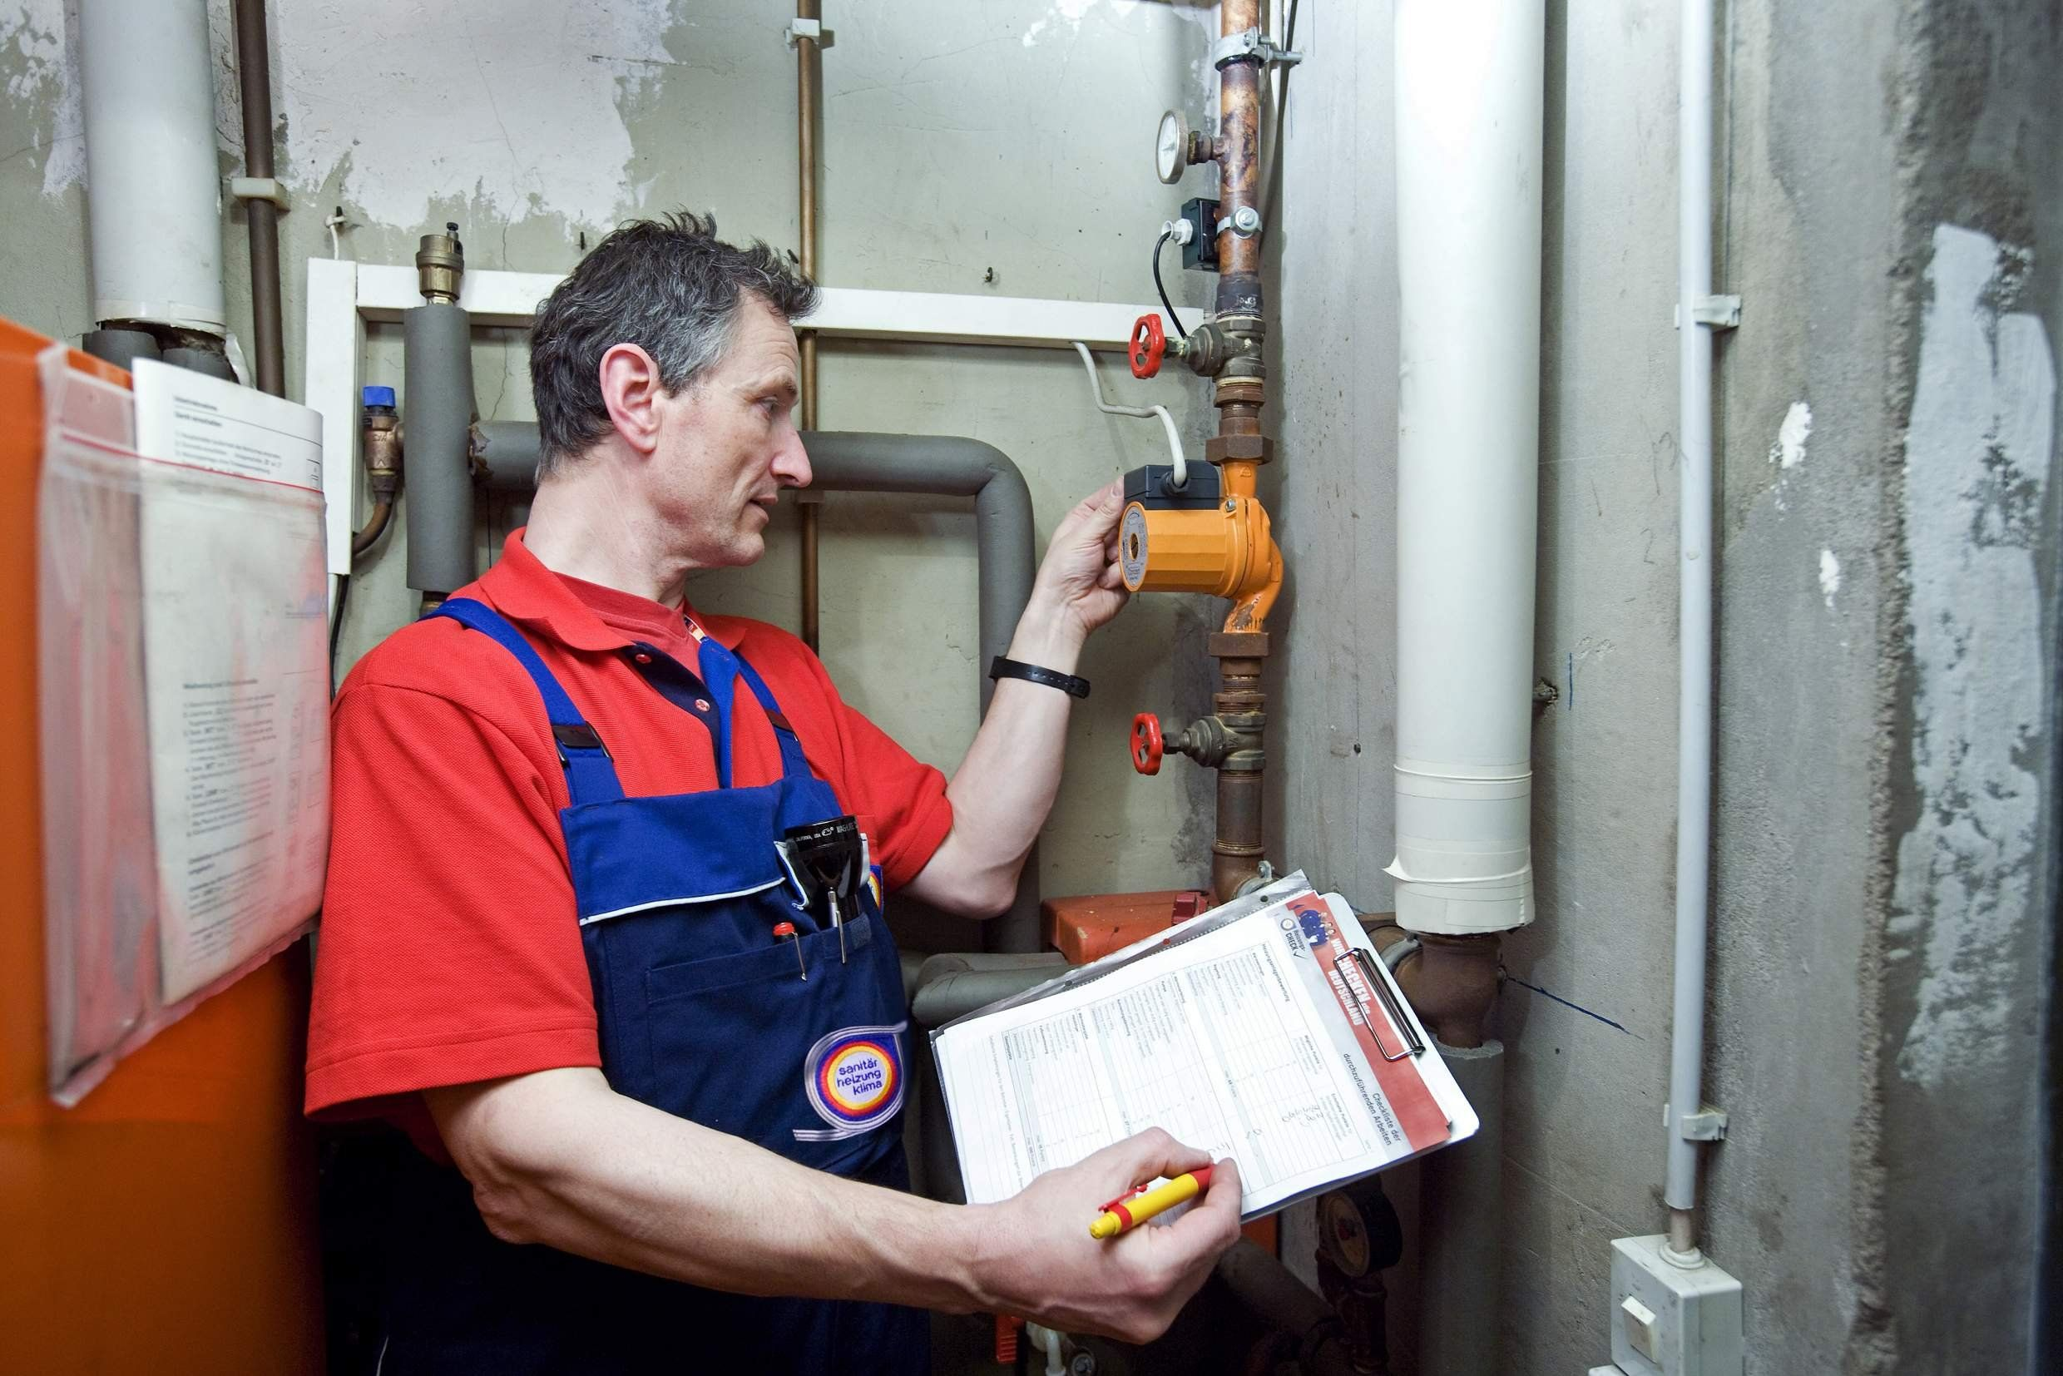

Bild-Nummer: 88908, Fotonachweis: Foto: djd/ZVSHK
Bildunterschrift: Der Heizungs-Check kann beispielsweise den hohen Stromverbrauch alter Pumpen aufdecken. Dabei wird zudem auch zu viel Wärme vom Kessel in die Wohnräume transportiert.
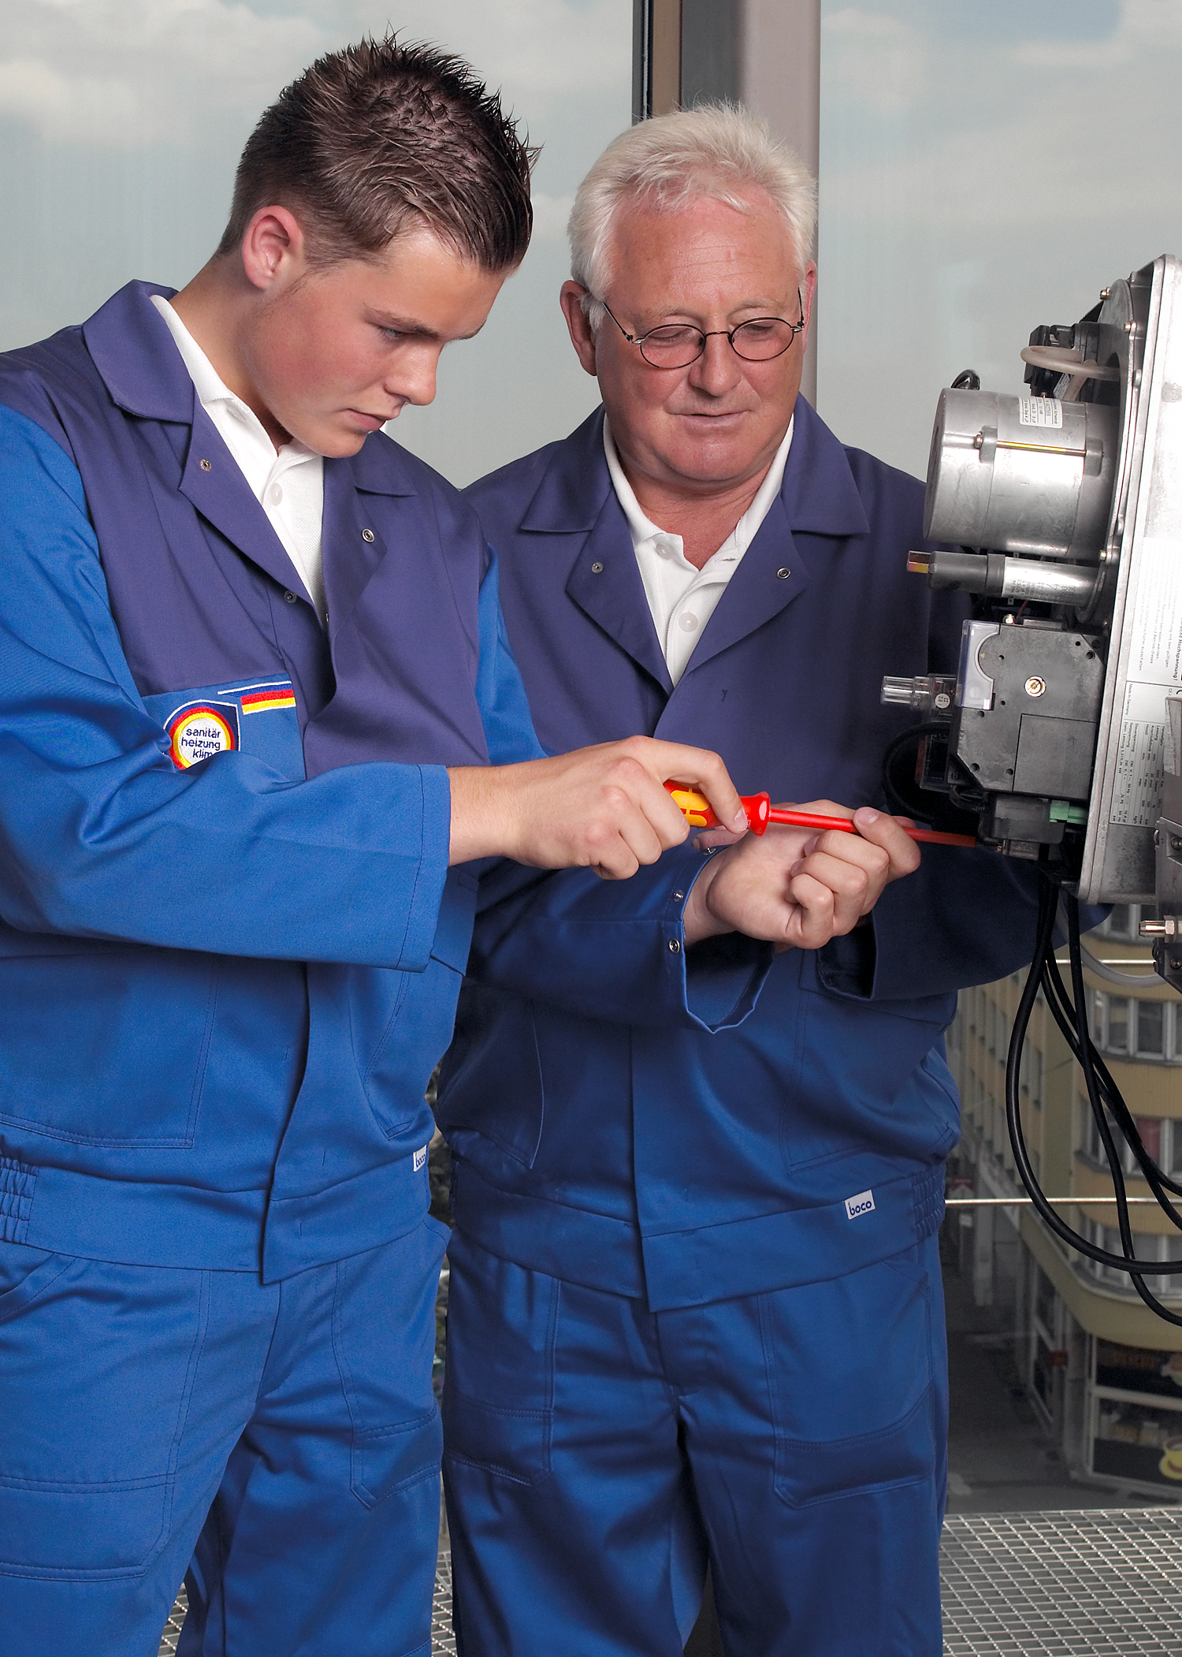

Bild-Nummer: , Fotonachweis: Foto: djd/ZVSHK
Bildunterschrift: In vielen Heizungskellern schlummern unentdeckte Einsparpotenziale, nur wenige Anlagen arbeiten effizient.

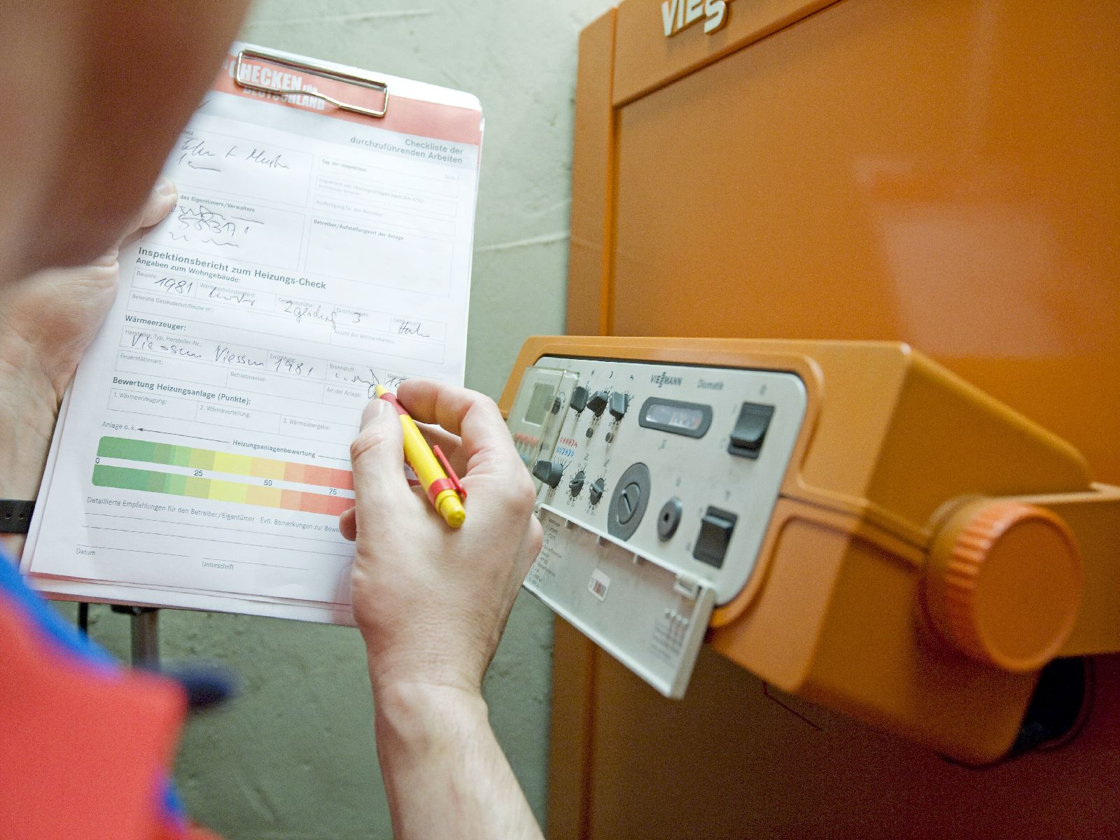

Bild-Nummer: 125383, Fotonachweis: Foto: djd/ZVSHK
Bildunterschrift: Wie bei einer Ampel kann der Kunde im Protokoll des Heizungs-Checks erkennen, ob das Ergebnis im gelben oder sogar roten Bereich liegt. Passend dazu gibt der Heizungs-Profi Hinweise zur Modernisierung.
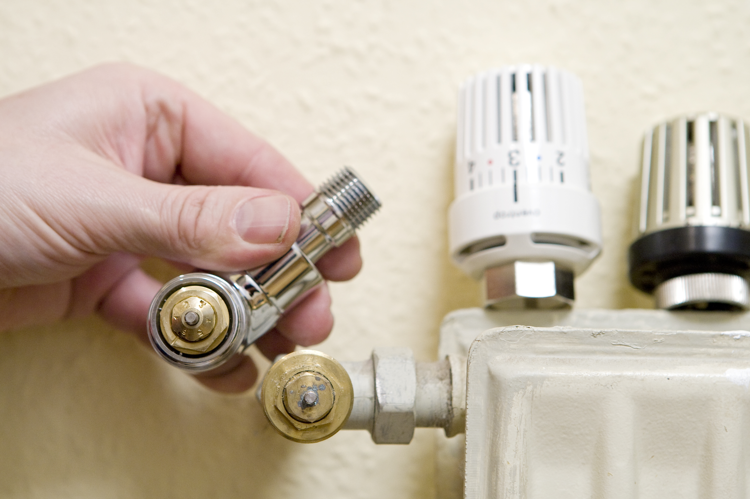

Bild-Nummer: 88909, Fotonachweis: Foto: djd/ZVSHK
Bildunterschrift: Hydraulischer Abgleich: Mit modernen Heizkörperventilen und einer neuen Heizungspumpe lassen sich die notwendigen Heizungswasser-Durchflüsse exakt einstellen und bis zu zehn Prozent Heizkosten sparen.
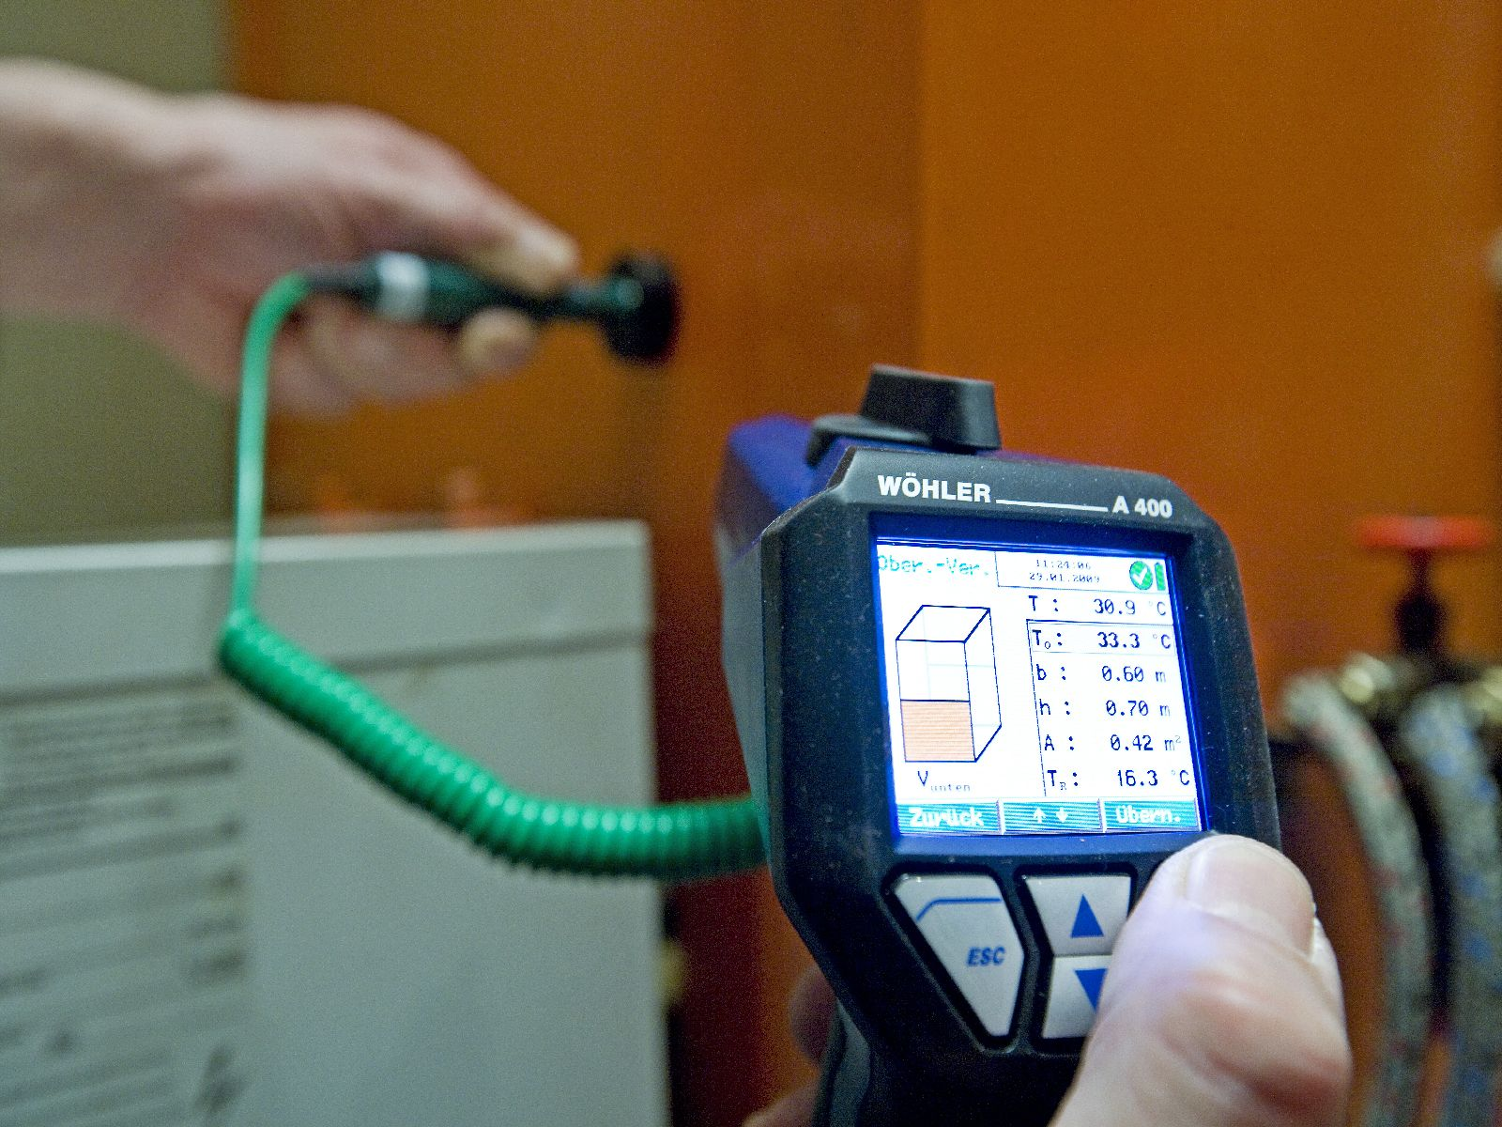

Bild-Nummer: 125382, Fotonachweis: Foto: djd/ZVSHK
Bildunterschrift: Zum Heizungs-Check gehört die Ermittlung der Oberflächenverluste am Kessel. Nach einem vorgegebenen Verfahren ermittelt der SHK-Fachmann Temperaturen an diversen Punkten.

